***Приложение 1***

**Матрица соответствия компетенций и составных частей ОПСПО ППССЗ**

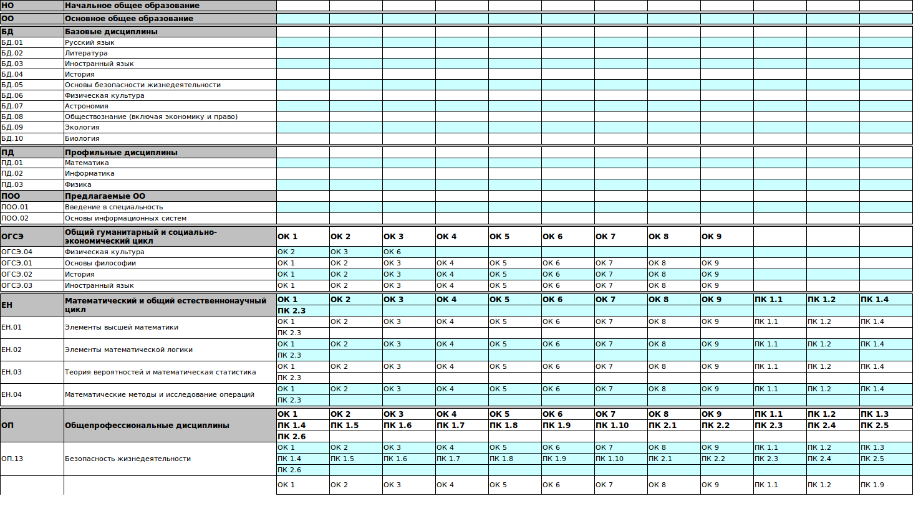

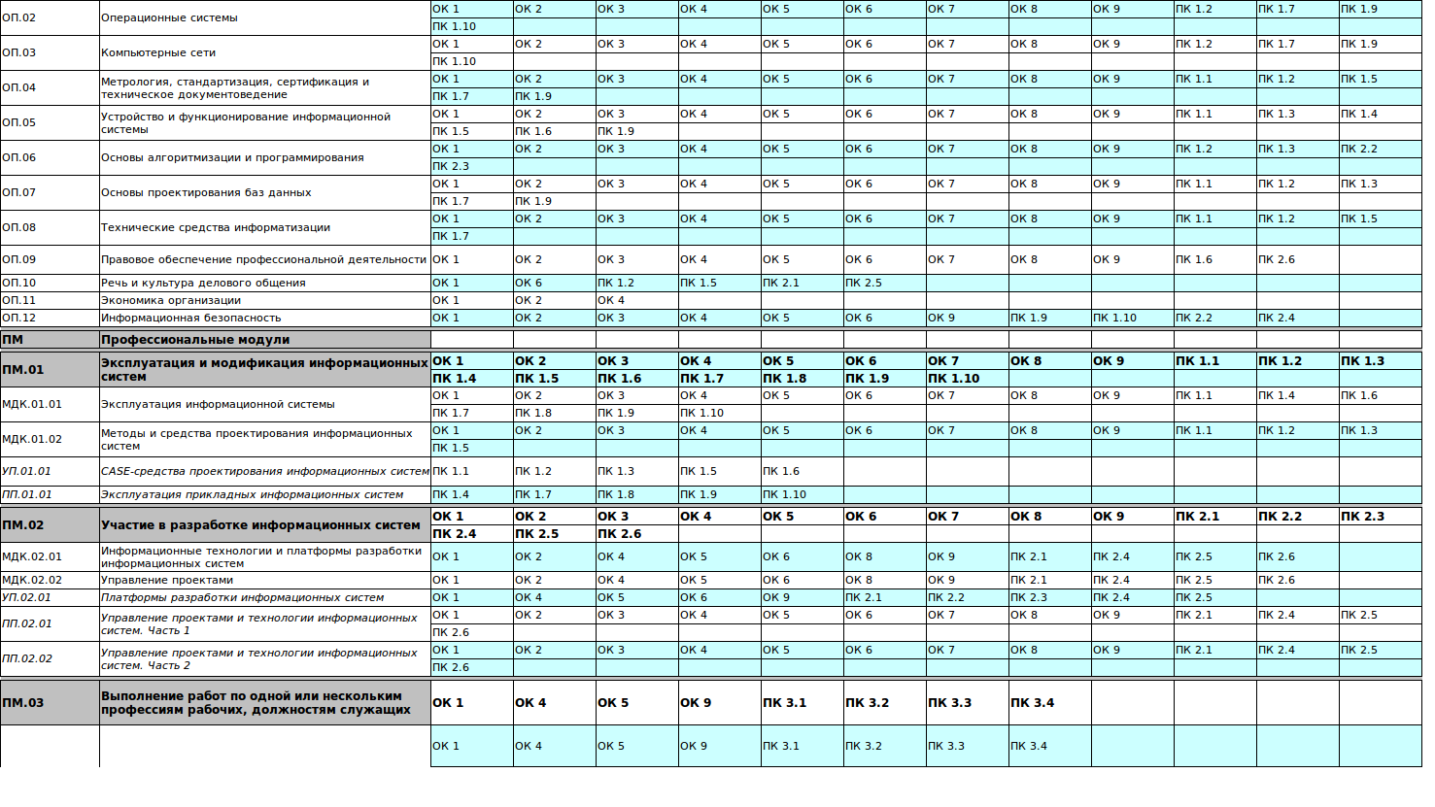

***Приложение 2***

|  |  |  |  |  |
| --- | --- | --- | --- | --- |
| **Общие и профессиональные компетенции** | | | | |
| **специальность 09.02.04 "Информационные системы (по отраслям)"** | | | | |
| **Виды профессиональной деятельности** | **Код компетенции** | **Компетенции** | | **Результат освоения** |
| **Общие компетенции** | | | | |
| Эксплуатация и модификация информационных систем | ОК 1. | Понимать сущность и социальную значимость своей будущей профессии, проявлять к ней устойчивый интерес. | **уметь:** осуществлять сопровождение информационной системы, настройку для пользователя согласно технической документации; поддерживать документацию в актуальном состоянии; принимать решение о расширении функциональности информационной системы, о прекращении эксплуатации информационной системы или ее реинжиниринге; идентифицировать технические проблемы, возникающие в процессе эксплуатации системы; производить документирование на этапе сопровождения; осуществлять сохранение и восстановление базы данных информационной системы; составлять планы резервного копирования, определять интервал резервного копирования; организовывать разноуровневый доступ пользователей информационной системы в рамках своей компетенции; манипулировать данными с использованием языка запросов баз данных, определять ограничения целостности данных; выделять жизненные циклы проектирования компьютерных систем; использовать методы и критерии оценивания предметной области и методы определения стратегии развития бизнес-процессов организации; строить архитектурную схему организации; проводить анализ предметной области; осуществлять выбор модели построения информационной системы и программных средств; оформлять программную и техническую документацию с использованием стандартов оформления программной документации; применять требования нормативных документов к основным видам продукции (услуг) и процессов; применять документацию систем качества; применять основные правила и документы системы сертификации Российской Федерации;**знать:** основные задачи сопровождения информационной системы; регламенты по обновлению и техническому сопровождению обслуживаемой информационной системы; типы тестирования; характеристики и атрибуты качества; методы обеспечения и контроля качества; терминологию и методы резервного копирования; отказы системы; восстановление информации в информационной системе; принципы организации разноуровневого доступа в информационных системах, политику безопасности в современных информационных системах;цели автоматизации организации; задачи и функции информационных систем; типы организационных структур; реинжиниринг бизнес-процессов; основные модели построения информационных систем, их структуру, особенности и области применения; особенности программных средств используемых в разработке информационных систем; методы и средства проектирования информационных систем; основные понятия системного анализа; национальную и международную систему стандартизации и сертификации и систему обеспечения качества продукции, методы контроля качества. | |
| ОК 2. | Организовывать собственную деятельность, выбирать типовые методы и способы выполнения профессиональных задач, оценивать их эффективность и качество. |
| ОК 3. | Принимать решения в стандартных и нестандартных ситуациях и нести за них ответственность. |
| ОК 4. | Осуществлять поиск и использование информации, необходимой для эффективного выполнения профессиональных задач, профессионального и личностного развития. |
| ОК 5. | Использовать информационно-коммуникационные технологии в профессиональной деятельности. |
| ОК 6. | Работать в коллективе и команде, эффективно общаться с коллегами, руководством, потребителями. |
| ОК 7. | Брать на себя ответственность за работу членов команды (подчиненных), результат выполнения заданий. |
| ОК 8. | Самостоятельно определять задачи профессионального и личностного развития, заниматься самообразованием, осознанно планировать повышение квалификации. |
| ОК 9. | Ориентироваться в условиях частой смены технологий в профессиональной деятельности. |
| ОК 1. | Понимать сущность и социальную значимость своей будущей профессии, проявлять к ней устойчивый интерес. |
| ОК 2. | Организовывать собственную деятельность, выбирать типовые методы и способы выполнения профессиональных задач, оценивать их эффективность и качество. |
| ОК 3. | Принимать решения в стандартных и нестандартных ситуациях и нести за них ответственность. |
| ОК 4. | Осуществлять поиск и использование информации, необходимой для эффективного выполнения профессиональных задач, профессионального и личностного развития. |
| ОК 5. | Использовать информационно-коммуникационные технологии в профессиональной деятельности. |
| ОК 6. | Работать в коллективе и команде, эффективно общаться с коллегами, руководством, потребителями. |
| ОК 7. | Брать на себя ответственность за работу членов команды (подчиненных), результат выполнения заданий. |
| ОК 8. | Самостоятельно определять задачи профессионального и личностного развития, заниматься самообразованием, осознанно планировать повышение квалификации. |
| ОК 9. | Ориентироваться в условиях частой смены технологий в профессиональной деятельности. |
| Выполнение работ по одной или нескольким профессиям рабочих, должностям служащих | ОК 1. | Понимать сущность и социальную значимость своей будущей профессии, проявлять к ней устойчивый интерес. |  | |
| ОК 4. | Осуществлять поиск и использование информации, необходимой для эффективного выполнения профессиональных задач, профессионального и личностного развития. |
| ОК 5. | Использовать информационно-коммуникационные технологии в профессиональной деятельности. |
| ОК 9. | Ориентироваться в условиях частой смены технологий в профессиональной деятельности. |
| **Профессиональные компетенции** | | | | |
| Эксплуатация и модификация информационных систем | ПК 1.1. | Собирать данные для анализа использования и функционирования информационной системы, участвовать в составлении отчетной документации, принимать участие в разработке проектной документации на модификацию информационной системы. | | уметь: осуществлять сопровождение информационной системы, настройку для пользователя согласно технической документации; поддерживать документацию в актуальном состоянии; принимать решение о расширении функциональности информационной системы, о прекращении эксплуатации информационной системы или ее реинжиниринге; идентифицировать технические проблемы, возникающие в процессе эксплуатации системы; производить документирование на этапе сопровождения; осуществлять сохранение и восстановление базы данных информационной системы; составлять планы резервного копирования, определять интервал резервного копирования; организовывать разноуровневый доступ пользователей информационной системы в рамках своей компетенции; манипулировать данными с использованием языка запросов баз данных, определять ограничения целостности данных; выделять жизненные циклы проектирования компьютерных систем; использовать методы и критерии оценивания предметной области и методы определения стратегии развития бизнес-процессов организации; строить архитектурную схему организации; проводить анализ предметной области; осуществлять выбор модели построения информационной системы и программных средств; оформлять программную и техническую документацию с использованием стандартов оформления программной документации; применять требования нормативных документов к основным видам продукции (услуг) и процессов; применять документацию систем качества; применять основные правила и документы системы сертификации Российской Федерации;знать: основные задачи сопровождения информационной системы; регламенты по обновлению и техническому сопровождению обслуживаемой информационной системы; типы тестирования; характеристики и атрибуты качества; методы обеспечения и контроля качества; терминологию и методы резервного копирования; отказы системы; восстановление информации в информационной системе; принципы организации разноуровневого доступа в информационных системах, политику безопасности в современных информационных системах;цели автоматизации организации; задачи и функции информационных систем; типы организационных структур; реинжиниринг бизнес-процессов; основные модели построения информационных систем, их структуру, особенности и области применения; особенности программных средств используемых в разработке информационных систем; методы и средства проектирования информационных систем; основные понятия системного анализа; национальную и международную систему стандартизации и сертификации и систему обеспечения качества продукции, методы контроля качества. |
| ПК 1.2. | Взаимодействовать со специалистами смежного профиля при разработке методов, средств и технологий применения объектов профессиональной деятельности. | |
| ПК 1.3. | Производить модификацию отдельных модулей информационной системы в соответствии с рабочим заданием, документировать произведенные изменения. | |
| ПК 1.4 | Участвовать в экспериментальном тестировании информационной системы на этапе опытной эксплуатации, фиксировать выявленные ошибки кодирования в разрабатываемых модулях информационной системы. | |
| ПК 1.5. | Разрабатывать фрагменты документации по эксплуатации информационной системы. | |
| ПК 1.6. | Участвовать в оценке качества и экономической эффективности информационной системы. | |
| ПК 1.7. | Производить инсталляцию и настройку информационной системы в рамках своей компетенции, документировать результаты работ. | |
| ПК 1.8. | Консультировать пользователей информационной системы и разрабатывать фрагменты методики обучения пользователей информационной системы. | |
| ПК 1.9, | Выполнять регламенты по обновлению, техническому сопровождению и восстановлению данных информационной системы, работать с технической документацией. | |
| ПК 1.10. | Обеспечивать организацию доступа пользователей информационной системы в рамках своей компетенции. | |
| Участие в разработке информационных систем | ПК 2.1. | Участвовать в разработке технического задания. | | **уметь:** осуществлять математическую и информационную постановку задач по обработке информации, использовать алгоритмы обработки информации для различных приложений; уметь решать прикладные вопросы интеллектуальных систем с использованием статических экспертных систем, экспертных систем реального времени; использовать языки структурного, объектно-ориентированного программирования и языка сценариев для создания независимых программ, разрабатывать графический интерфейс приложения; создавать проект по разработке приложения и формулировать его задачи, выполнять управление проектом с использованием инструментальных средств; **знать:** основные виды и процедуры обработки информации, модели и методы решения задач обработки информации (генерация отчетов, поддержка принятия решений, анализ данных, искусственный интеллект, обработка изображений); сервисноориентированные архитектуры, CRM- системы, ERP-системы; объектно-ориентированное программирование; спецификации языка, создание графического пользовательского интерфейса (GUI), файловый ввод- вывод, создание сетевого сервера и сетевого клиента; платформы для создания, исполнения и управления информационной системой; основные процессы управления проектом разработки. |
| ПК 2.2. | Программировать в соответствии с требованиями технического задания. | |  |
| ПК 2.3. | Применять методики тестирования разрабатываемых приложений. | |
| ПК 2.4. | Формировать отчетную документацию по результатам работ. | |
| ПК 2.5. | Оформлять программную документацию в соответствии с принятыми стандартами. | |
| ПК 2.6. | Использовать критерии оценки качества и надежности функционирования информационной системы. | |

***Приложение 3***

|  |  |  |  |  |  |  |  |  |  |
| --- | --- | --- | --- | --- | --- | --- | --- | --- | --- |
| **Состав преподавателей, обеспечивающих образовательный процесс по ОПСПО ППССЗ**  **специальность 09.02.04 "Информационные системы (по отраслям)"** | | | | | | | | | |
| **№ п/п** | **Индекс** | **Дисциплина** | **ФИО преподавателя** | **Образование** | **Специальность, квалификация, образовательная организация, год окончания** | **Наличие ученой степени, званий, категорий** | **Педагогический стаж** | **Повышение квалификации, стажировка (дата, место прохождения)** | **Наличие опыта деятельности в соответствующей профессиональной сфере** |
| 1 | БД.01 | Русский язык | Обучение не производится |  |  |  |  |  |  |
| 2 | БД.02 | Литература | Обучение не производится |  |  |  |  |  |  |
| 3 | БД.03 | Иностранный язык | Обучение не производится |  |  |  |  |  |  |
| Обучение не производится |  |  |  |  |  |  |
| 4 | БД.04 | История | Обучение не производится |  |  |  |  |  |  |
| 5 | БД.05 | Основы безопасности жизнедеятельности | Обучение не производится |  |  |  |  |  |  |
| 6 | БД.06 | Физическая культура | Обучение не производится |  |  |  |  |  |  |
| Обучение не производится |  |  |  |  |  |  |
| 7 | БД.07 | Астрономия | Обучение не производится |  |  |  |  |  |  |
| 8 | БД.08 | Обществознание (включая экономику и право) | Обучение не производится |  |  |  |  |  |  |
| Обучение не производится |  |  |  |  |  |  |
| 9 | ПД. 01 | Математика | Обучение не производится |  |  |  |  |  |  |
| 10 | ПД. 02 | Информатика | Обучение не производится |  |  |  |  |  |  |
| 11 | ПД. 03 | Физика | Обучение не производится |  |  |  |  |  |  |
| 12 | ПОО.1 | Введение в специальность | Обучение не производится |  |  |  |  |  |  |
| 13 | ПОО.2 | Основы информационных систем | Джебилов А.В. штатный преподаватель | высшее,  среднее профессиональное | МФПУ «Синергия", 09.03.03 «Прикладная информатика», бакалавр, 2017  ФГБОУ ВО «РЭУ им. Г.В. Плеханова», 09.02.04 Информационные системы (по отраслям), Техник по информационным системам, 2016 | нет | 2 |  | ДА |
| 14 | ОГСЭ.01 | Основы философии | Ажнина Л.Г. штатный преподаватель | высшее, Московский государственный педагогический университет им. В.И.Ленина | Русский язык, литература и история. Учитель русского языка и литературы. | нет | 55 | ФГБОУ ВО «РЭУ им. Г.В. Плеханова», 2014 | ДА |
| 15 | ОГСЭ.02 | История | Изагалиева А.У. штатный преподаватель | высшее, Астраханский государственный университет | Юриспруденция, юрист | к.и.н. | 12 | ФГАУ "Федеральный институт развития образования" | ДА |
| 16 | ОГСЭ.03 | Иностранный язык в профессиональной деятельности | Супрунова Н.А. штатный преподаватель | высшее, Таганрогский государственный педагогический институт | Учитель начальных классов и учитель иностранного (английского) языка, преподаватель английского, испанского языков | нет | 31 | ФГБОУ ВО «РЭУ им. Г.В. Плеханова», 2014 | ДА |
| 17 | ОГСЭ.03 | Иностранный язык в профессиональной деятельности | Блинов И. А. штатный преподаватель | высшее, Горьковский государственный педагогический институт иностранных языков | Французский, английский языки, Переводчик, преподаватель французского и английского языков | вторая | 25 | ФГБОУ ВО «РЭУ им. Г.В. Плеханова», 2014 | ДА |
| 18 | ОГСЭ.03 | Иностранный язык в профессиональной деятельности | Лосикова А.Л. штатный преподаватель | высшее, Московский педагогический государственный университет | Учитель английского языка и учитель начальных классов | нет | 2 | ФГБОУ ВО «РЭУ им. Г.В. Плеханова», 2014 | ДА |
| 19 | ОГСЭ.04 | Физическая культура | Карпинский А.А. штатный преподаватель | высшее, Российский государственный университет физической культуры | Физкультура и спорт | нет | 7 |  | ДА |
| Оляшев Н.В. штатный преподаватель | высшее, Архангельский государственный педагогический институт | Учитель физической культуры | нет | 27 | Компетентность преподавателя вузов, г.Москва | ДА |
| 20 | ЕН.01 | Элементы высшей математики | Зиновьева Г.М. | высшее | Московский государственный педагогический институт им.В.И.Ленина, 1960 г, учитель математики и черчения | нет | 57 | Актуальные проблемы преподавания математики , в учебных заведениях СПО в условиях реализации ФГОС СПО нового поколения Международная академия бизнеса ( с 19.12.2016 по 24.01.2017) | ДА |
| 21 | ЕН.01 | Элементы высшей математики | Саввушкина Н.Е., внешний совместитель | высшее, Московский государственный университет им. М.В. Ломоносова, математика | Кандидат математических наук | к.м.н. | 17 |  | ДА |
| 22 | ЕН.02 | Элементы математической логики | Калашникова Ю.А., внутренний совместитель | высшее, Московский государственный областной университет | Педагогическое образование по профилю «Математика» | вторая | 6 | Обучение в аспирантуре РГПУ им. А.И. Герцена | ДА |
| 23 | ЕН.02 | Элементы математической логики | Водопьянова О. А. штатный преподаватель | Московский государственный университет им. М.В. Ломоносова | Теоретическая механика | нет | 18 | ФГБОУ ВО «РЭУ им. Г.В. Плеханова», 2014 | ДА |
| 24 | ЕН.02 | Элементы математической логики | Саввушкина Н.Е., внешний совместитель | высшее, Московский государственный университет им. М.В. Ломоносова, математика | Кандидат математических наук | к.м.н. | 17 |  | ДА |
| 25 | ЕН.03 | Теория вероятностей и математическая статистика | Шестакова О.Н. | высшее | Липецкий государственный педагогический университет, 2001г., Всероссийский заочный финансово-экономический институт, 2004 г., учитель математики и физики по специальности «Математика, физика»; экономист по специальности финансы и кредит | нет | 7 | Реализация образовательных программ с применением электронного обучения и дистанционных образовательных технологий: педагогическая информатика и дизайн программ, Федеральное государственное бюджетное образовательное учреждение дополнительного профессионального образования «Государственный институт новых форм обучения» с 28 марта 2016 года по 11 апреля 2016 года | ДА |
| 26 | ЕН.04 | Математические методы и исследование операций | Шерышев А. Е., внешний совместитель | высшее, МАТИ им.К.Э.Циолковского | Авиамеханический факультет; инженер-механик двигателей летательных аппаратов | нет | 24 |  | ДА |
| 27 | ОП.01 | Основы архитектуры, устройство и функционирование вычислительных систем | Дробышева Л. В., штатный преподаватель | высшее, Московский горный институт | Автоматика и телемеханика, инженер-электрик | высшая | 25 | ФГБОУ ВО «РЭУ им. Г.В. Плеханова», 2014 | ДА |
| 28 | ОП.02 | Операционные системы и среды | Агафонов П.В., штатный преподаватель | Среднее профессиональное, Московский приборостроительный техникум | Автоматизированные системы обработки информации и управления (по отраслям), техник | нет | 4 | ГАПОУ "Колледж предпринимательства №11", 2017 | ДА |
| 29 | ОП.03 | Компьютерные сети | Володин И.М. штатный преподаватель | высшее, МГАУ Московский государственный агроинженерный университет им В.П.Горячкина | Экономика и управление | нет | 7 |  | ДА |
| 30 | ОП.03 | Компьютерные сети | Кузнецов П.О. штатный преподаватель | высшее, МФПУ «Синергия» | Прикладная информатика в экономике, бакалавр, 2016 Информационный менеджмент, Магистр, 2018 | нет | 3 | ГАПОУ "Колледж предпринимательства №11", 2017 | ДА |
| 31 | ОП.04 | Метрология, стандартизация, сертификация и техническое документоведение | Ермачкова И.Ю. внутренний совместитель | высшее, Российский государственный химико-технологический университет | Инженер химик-технолог | первая | 12 | ФГБОУ ВО «РЭУ им. Г.В. Плеханова», 2014 | ДА |
| 32 | ОП.05 | Устройство и функционирование информационной системы | Прищеп М. С., штатный преподаватель | высшее, Московская финансово-промышленная академия | Информационные системы и технологии | нет | 10 | ФГБОУ ВО «РЭУ им. Г.В. Плеханова», 2014 | ДА |
| 33 | ОП.06 | Основы алгоритмизации и программирования | Молотков М.А., штатный преподаватель | высшее, МФПУ «Синергия» | Прикладная информатика в экономике, бакалавр | нет | 3 |  | ДА |
| 34 | ОП.07 | Основы проектирования и баз данных | Прищеп М.С., штатный преподаватель | высшее, Московская финансово-промышленная академия | Информационные системы и технологии | нет | 10 | ФГБОУ ВО «РЭУ им. Г.В. Плеханова», 2014 | ДА |
| 35 | ОП.08 | Технические средства информатизации | Полянский А.А., штатный преподаватель | высшее, МФПУ «Синергия» | Информационные системы , бакалавр | нет | 3 | ФГБОУ ВО «РЭУ им. Г.В. Плеханова», 2014 | ДА |
| 36 | ОП.09 | Правовое обеспечение профессиональной деятельности | Позднякова Т.И., внутренний совместитель | высшее, Российский государственный социальный университет | Управление и администрирование в социальной сфере, специалист по социальной работе | нет | 10 |  | ДА |
| 37 | ОП.10 | Речь и культура делового общения | Петкова Н.Е. | высшее, | КГУ. 1980. Русский язык и литература. Филолог- преподаватель | нет | 17 | 2014 г. – ФГБОУ ВПО «РЭУ им. Г.В. Плеханова», «Русский язык и культура речи в профессиональной сфере деятельности: деловой человек говорит и пишет по-русски». ФГБОУ ВО «РЭУ им. Г.В. Плеханова».2017 | ДА |
| 38 | ОП.11 | Экономика организации | Попова Л. Ю., штатный преподаватель | высшее, Государственный университет управления | Экономика и управление в отраслях топливно-энергетического комплекса | первая | 10 | ФГБОУ ВО «РЭУ им. Г.В. Плеханова», 2014 | ДА |
| 39 | ОП.12 | Информационная безопасность | Прищеп М. С., штатный преподаватель | высшее, Московская финансово-промышленная академия | Информационные системы и технологии | нет | 10 | ФГБОУ ВО «РЭУ им. Г.В. Плеханова», 2014 | ДА |
| 40 | ОП.13 | Безопасность жизнедеятельности | Хруленко Б.Г. | высшее, Казанское высшее танковое командное училище 1970г | Специальность: командная танковая, эксплуатация танков, автомобилей и тракторов.офицер со средним военным образованием, инженер по эксплуатации танков, автомобилей и тракторов. Военная орденов Ленина и Октябрьской революции Краснознаменную ордена Суворова академия имени М.В.Фрунзе 1982 г по специальности командно-штабная оперативно-тактическая квалификация офицер с высшим военным образованием | нет |  | «Психолого-педагогическая подготовка преподавателя в профессиональном образовании: новые технологии и формы обучения», Российский экономический университет им. Г.В. Плеханова, 2016 «Современные научно-педагогические технологии обеспечения образовательной и научной деятельности в университете» Российский экономический университет им. Г.В. Плеханова, 2017 | ДА |
| 41 | МДК 1.1 | Эксплуатация информационной системы | Прищеп М. С., штатный преподаватель | высшее, Московская финансово-промышленная академия | Информационные системы и технологии | нет | 10 | ФГБОУ ВО «РЭУ им. Г.В. Плеханова», 2014 | ДА |
| 42 | МДК 1.2 | Методы и средства проектирования информационных систем | Клопов Д.А., внутренний совместитель | высшее,  среднее профессиональное | Государственный университет управления, 06.18.00 Математические методы и исследование операций в экономике, экономист-математик  Московский приборостроительный техникум, 1735 Программирование для быстродействующих математических машин, техник-математик-программист | высшая, к.э.н. | 23 | ФГАУ ФИРО, 2017 ГАПОУ "Колледж предпринимательства №11", 2017 ФГБОУ ВО «РЭУ им. Г.В. Плеханова», 2017 ФГБОУ ВО «РЭУ им. Г.В. Плеханова», 2018 | ДА |
| 43 | МДК.2.1 | Информационные технологии и платформы разработки информационных систем | Полянский А.А., штатный преподаватель | высшее, МФПУ «Синергия» | Информационные системы , бакалавр | нет | 3 | ФГБОУ ВО «РЭУ им. Г.В. Плеханова», 2014 | ДА |
| 44 | МДК.2.2 | Управление проектами | Агафонов П.В., штатный преподаватель | Среднее профессиональное | Московский приборостроительный техникум Автоматизированные системы обработки информации и управления (по отраслям), техник | нет | 5 | ГАПОУ "Колледж предпринимательства №11", 2017 | ДА |

***Приложение 4***

|  |  |  |
| --- | --- | --- |
| **Перечень материально-технического обеспечения дисциплин ОПСПО ППССЗ специальность 09.02.04 "Информационные системы(по отраслям)"** | | |
| **№ п/п** | **Наименование дисциплин в соответствии с учебным планом** | **Наименование специализированных аудиторий, кабинетов,лабораторий с перечнем основного оборудования** |
| **Кабинеты** | | |
| 1 | Иностранный язык | **Кабинет Иностранного языка (лингафонный)** Рабочие места обучающихся; Рабочее место преподавателя, оснащенное ПЭВМ; Шкафы; Ящики для хранения таблиц; Классная доска с магнитной поверхностью; Стенды экспозиционные; Таблицы демонстрационные; Электронные пособия; Учебная литература; Таблицы демонстрационные; Карты иностранных государств; Нормативно-правовые документы; Методические пособия. |
| 2 | Русский язык и литература | **Кабинет Социально-экономических дисциплин** Рабочие места обучающихся; Рабочее место преподавателя, оснащенное ПЭВМ; Шкафы; Ящики для хранения таблиц; Телевизор; DVD-плеер; Классная доска с магнитной поверхностью; Стенды экспозиционные; Таблицы демонстрационные; Электронные пособия; Учебная литература; Нормативно-правовые документы; Методические пособия. |
| Речь и культура делового общения |
| Основы философии |
| Иностранный язык в профессиональной деятельности |
| Обществознание (включая экономику и право) |
| История |
| Экономика организации |
| Правовое обеспечение профессиональной деятельности |
| 3 | Элементы высшей математики | **Кабинет Математических дисциплин** Рабочие места обучающихся, Рабочее место преподавателя, Шкафы; Экран; Классная доска с магнитной поверхностью; Стенды; Набор инструментов классных; Модели демонстрационные; Учебная литература. |
| Элементы математической логики |
| Математика (алгебра, начало математического анализа, геометрия) |
| Теория вероятности и математическая статистика |
| Астрономия |
| Физика |
| 4 | Безопасность жизнедеятельности | **Кабинет Безопасности жизнедеятельности** Рабочие места обучающихся; Рабочее место преподавателя; оснащенное ПЭВМ; Шкафы; Ящики для хранения таблиц; Классная доска с магнитной поверхностью; Стенды экспозиционные; Нормативно-правовые документы; Оборудование демонстрационное; (защитные комплекты ОЗК, противогазы, приборы радиационной и химической разведки; Робот-тренажер) Медицинское имущество; Печатные пособия по ОБЖ; Наглядные пособия по НВП; Учебная литература; Электронные пособия; Комплект обучающих программ. |
| Основы безопасности жизнедеятельности |
| 5 | Стандартизация, сертификация и техническое документоведение | **Кабинет Метрологии и стандартизации** Рабочие места обучающихся; Рабочее место преподавателя, оснащенное ПЭВМ; Шкафы; Ящики для хранения таблиц; Классная доска с магнитной поверхностью; Стенды экспозиционные; Таблицы демонстрационные; Электронные пособия; Учебная литература; Нормативно-правовые документы; Методические пособия. |
| 19 | Основы информационных систем | **Кабинет Программирования и баз данных** Автоматизированные рабочие места на 15 обучающихся (Процессор не ниже Core i3, оперативная память объемом не менее 8 Гб); Автоматизированное рабочее место преподавателя (Процессор не ниже Core i3, оперативная память объемом не менее 8 Гб); Сервер в лаборатории (8-х ядерный процессор с частотой не менее 3 ГГц, оперативная память объемом не менее 16 Гб, жесткие диски общим объемом не менее 1 Тб, программное обеспечение:WindowsServer 2012 или более новая) или выделение аналогичного по характеристикам виртуального сервера из общей фермы серверов Проектор и экран;  Маркерная доска; Программное обеспечение общего и профессионального назначения, в том числе включающее в себя следующее ПО: Eclipse IDE forJava EE Developers, .NET Framework JDK 8, Microsoft SQL ServerExpressEdition, MicrosoftVisioProfessional, MicrosoftVisualStudio, MySQLInstallerforWindows, NetBeans, SQL ServerManagementStudio, Microsoft SQL ServerJavaConnector, AndroidStudio, IntelliJ IDEA. |
| Введение в специальность |
| Информатика |
| Операционные системы и среды |
| **Лаборатории** | | |
| 1 | ОП.01 Основы архитектуры, устройство и функционирование вычислительных систем ОП.02 Операционные системы и среды | **Лаборатория Архитектуры вычислительных систем:** Автоматизированные рабочие места на 15 обучающихся (Процессор не ниже Core i3, оперативная память объемом не менее 4 Гб;) Автоматизированное рабочее место преподавателя (Процессор не ниже Core i3, оперативная память объемом не менее 4 Гб;) 15 комплектов компьютерных комплектующих для произведения сборки, разборки и сервисного обслуживания ПК и оргтехники; Специализированная мебель для сервисного обслуживания ПК с заземлением и защитой от статического напряжения; Проектор и экран; Маркерная доска; Программное обеспечение общего и профессионального назначения. Многофункциональное устройство (МФУ) формата А4 |
| 2 | ОП.12 Информационная безопасность ОП.08 Технические средства информатизации ОП.06 Основы алгоритмизации и программирования | **Лаборатория Технических средств информатизации:** Автоматизированные рабочие места на 15 обучающихся (Процессор не ниже Core i3, оперативная память объемом не менее 8 Гб);Автоматизированное рабочее место преподавателя (Процессор не ниже Core i3, оперативная память объемом не менее 8 Гб);Сервер в лаборатории (8-х ядерный процессор с частотой не менее 3 ГГц, оперативная память объемом не менее 16 Гб, жесткие диски общим объемом не менее 1 Тб, программное обеспечение:WindowsServer 2012 или более новая) или выделение аналогичного по характеристикам виртуального сервера из общей фермы серверовПроектор и экран; Маркерная доска Программное обеспечение общего и профессионального назначения |
| 3 | ОП.03 Компьютерные сети ОП.07 Основы проектирования и баз данных | **Лаборатория Компьютерных сетей:** Автоматизированные рабочие места на 15 обучающихся (Процессор не ниже Core i3, оперативная память объемом не менее 4 Гб;) Автоматизированное рабочее место преподавателя (Процессор не ниже Core i3, оперативная память объемом не менее 4 Гб;)Проектор и экран; Маркерная доска;Программное обеспечение общего и профессионального назначения. |
| 3 | ПОО.1 Введение в специальность МДК.2.1 Информационные технологии и платформы разработки информационных систем МДК 1.2 Методы и средства проектирования информационных систем МДК 1.1 Эксплуатация информационной системы ОП.05 Устройство и функционирование информационной системы ОПП.2 Основы информационных систем | **Лаборатория Информационных систем:** Автоматизированные рабочие места на 15 обучающихся с конфигурацией:Core i5 или аналог, дискретная видеокарта от 2GB ОЗУ, не менее 8GB ОЗУ, два монитора 23", мышь, клавиатура;Автоматизированное рабочее место преподавателя с конфигурацией: Core i5 или аналог, дискретная видеокарта, не менее 8GB ОЗУ, один или два монитора 23", мышь, клавиатура;Специализированная эргономичная мебель для работы за компьютером;Проектор и экран;Маркернаядоска;Принтер A3, цветной;Многофункциональное устройство (МФУ) формата А4;Программное обеспечение общего и профессионального назначения |
| 4 | МДК.2.2 Управление проектами ОП.07 Основы проектирования и баз данных | **Лаборатория Инструментальных средств разработки:** Автоматизированные рабочие места на 15 обучающихся (Процессор не ниже Core i3, оперативная память объемом не менее 4 Гб;) Автоматизированное рабочее место преподавателя (Процессор не ниже Core i3, оперативная память объемом не менее 4 Гб;)Проектор и экран; Маркерная доска;Программное обеспечение общего и профессионального назначения. |
| **Полигоны** | | |
| 1 |  | **Разработки бизнес-приложений** |
| 2 |  | **Проектирование информационных систем** |
| **Студии** | | |
| 1 |  | **Информационных ресурсов** |
| **Спортивный комплекс** | | |
| 1 | ОГСЭ.04 Физическая культура | **Спортивный зал** |
| 2 | ОГСЭ.04 Физическая культура | **Открытый стадион широкого профиля с элементами полосы препятствий** |
| 3 | ОГСЭ.04 Физическая культура | **Стрелковый тир (пневматический)** |
| **Залы** | | |
| 1 |  | **Библиотека, читальный зал с выходом в Интернет** |
| 2 |  | **Актовый зал** |

***Приложение 5***

**Учебный план**

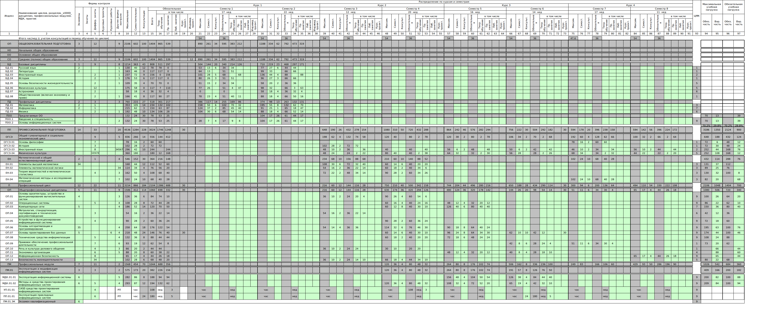

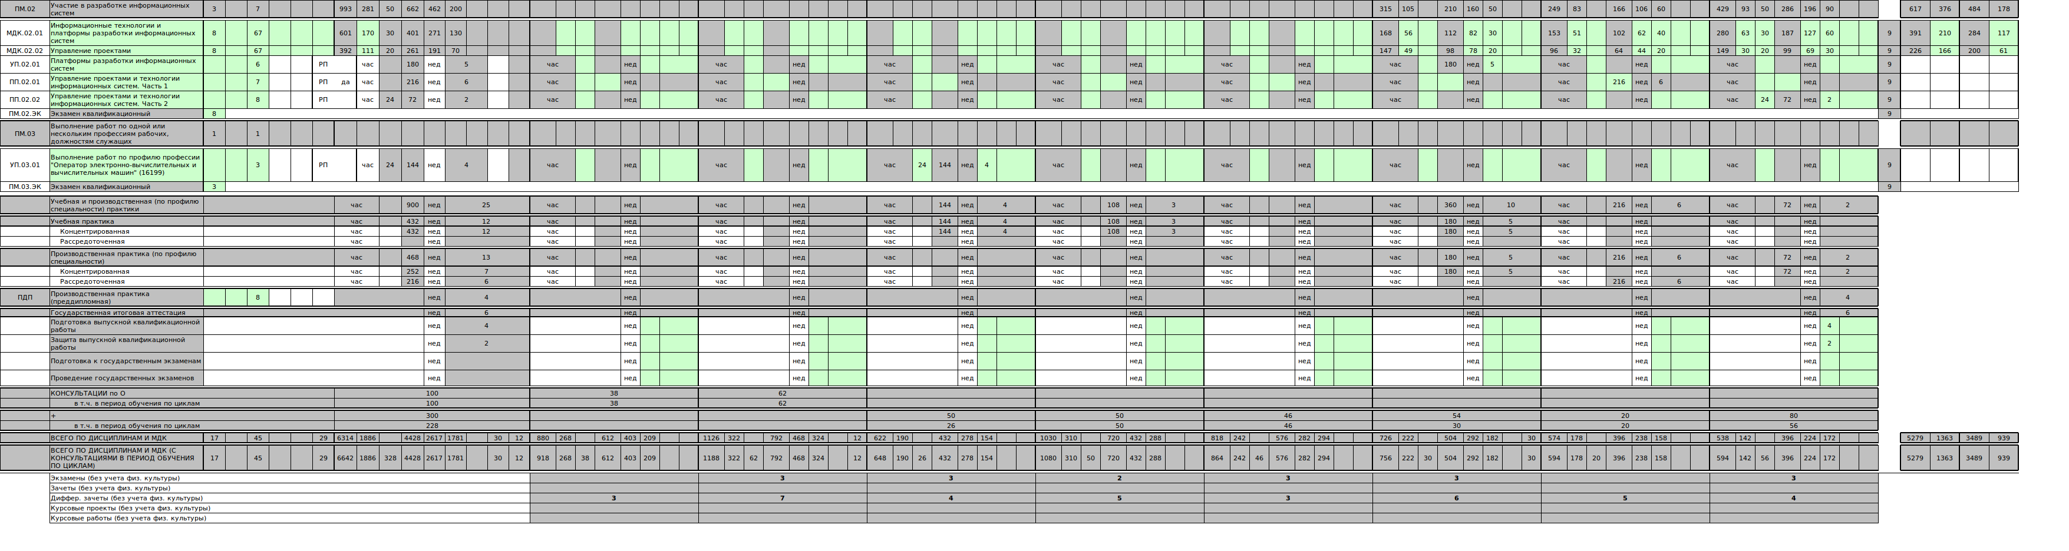

***Приложение 6***

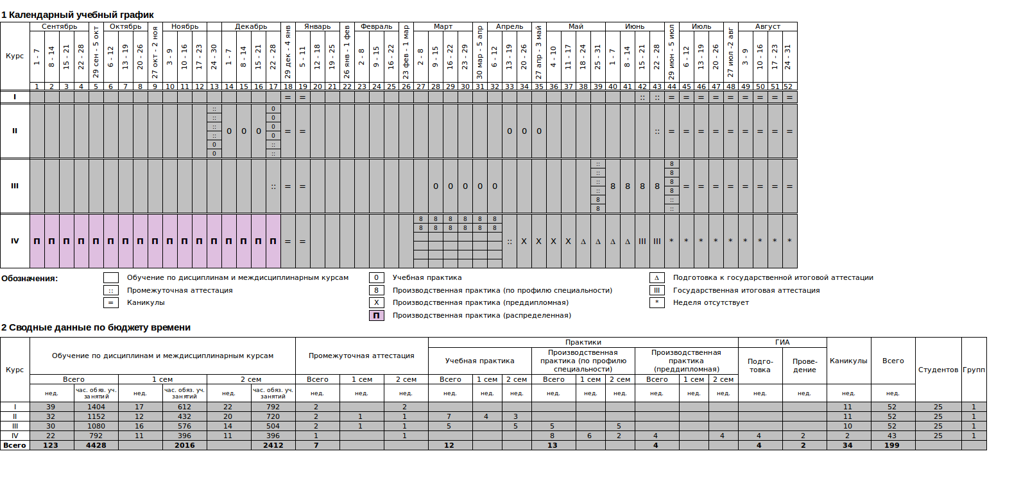

***Приложение 45***

Министерство образования и науки Российской Федерации

федеральное государственное бюджетное образовательное учреждение высшего образования

**"**Российский экономический университет имени Г.В. Плеханова"

**МОСКОВСКИЙ ПРИБОРОСТРОИТЕЛЬНЫЙ ТЕХНИКУМ**

|  |  |  |
| --- | --- | --- |
| СОГЛАСОВАНО  Председатель Государственной  экзаменационной комиссии  _____________ Д.С. Алексеев  «____»__________201__ г. |  | УТВЕРЖДАЮ  Директор Московского приборостроительного техникума  _____________ А.В. Чурилов  «____»__________201__ г. |

**ПРОГРАММА**

**ГОСУДАРСТВЕННОЙ ИТОГОВОЙ АТТЕСТАЦИИ**

**ВЫПУСКНИКОВ**

специальность **09.02.04 «Информационные системы(по отраслям)»**

квалификация «Техник по информационным системам»

(базовый уровень)

Москва 2018

|  |  |  |
| --- | --- | --- |
| **ОДОБРЕНА:**  Методическим советом техникума  **Протокол № 1**  **от «18»сентября2018 года** |  | Составлена в соответствии с требованиями Федерального государственного образовательного стандарта по специальности среднего профессионального образования |
|  |  | **09.02.07 Информационные системы (по отраслям) для квалификации «Техник по информационным системам»** |
| **Рассмотрено**  на заседании цикловой методической комиссии Профессиональных модулей 09.02.07  **Протокол № 01-18/19-ЗК**  **от «28» августа 2018 года**  **Председатель ЦМК**  Д.А. Клопов  Подпись Инициалы Фамилия |  | **Заместитель директора**  **по учебной работе**  Д.А. Клопов  Подпись Инициалы Фамилия **«18» сентября 2018 года** |

СОДЕРЖАНИЕ

* ПОЯСНИТЕЛЬНАЯ ЗАПИСКА 4

1. ПАСПОРТ ПРОГРАММЫ ГОСУДАРСТВЕННОЙ ИТОГОВОЙАТТЕСТАЦИИ 6

* 1.1. Область применения Программы государственной итоговой аттестации 6
* 1.2. Цели и задачи государственной итоговой аттестации 7
* 1.3. Количество часов, отводимое на государственную итоговую аттестацию: 8

2. СТРУКТУРА И СОДЕРЖАНИЕ ГОСУДАРСТВЕННОЙ ИТОГОВОЙ АТТЕСТАЦИИ 9

* 2.1. Вид и сроки проведения государственной итоговой аттестации: 9
* 2.2. Содержание государственной итоговой аттестации 9
* 2.3. Документы государственной итоговой аттестации 12

3. УСЛОВИЯ РЕАЛИЗАЦИИ ПРОГРАММЫ ГОСУДАРСТВЕННОЙ ИТОГОВОЙ АТТЕСТАЦИИ 12

* 3.1. Требования к минимальному материально-техническому обеспечению: 12
* 3.2. Информационное обеспечение государственной итоговой аттестации 13
* 3.3. Общие требования к организации и проведению государственной итоговой аттестации 13
* 3.4. Кадровое обеспечение государственной итоговой аттестации 15

4. ОЦЕНКА РЕЗУЛЬТАТОВ ГОСУДАРСТВЕННОЙ ИТОГОВОЙ АТТЕСТАЦИИ 17

* 4.1. Оценка выпускной квалификационной работы 17

# ПОЯСНИТЕЛЬНАЯ ЗАПИСКА

Программа государственной итоговой аттестации разработана в соответствии с:

Федеральным государственным образовательным стандартом по специальности среднего профессионального образования 09.02.04«Информационные системы (по отраслям)».

Порядком проведения государственной итоговой аттестации по образовательным программам среднего профессионального образования, утвержденного приказом Министерства образования и науки РФ от 16 августа 2013 года № 968

Изменениями и дополнениями, внесенными в Порядок проведения государственной итоговой аттестации по образовательным программам среднего профессионального образования, утвержденный приказом Министерства образования и науки Российской Федерации от 16 августа 2013 г. N 968, утвержденными приказами Министерства образования и науки РФ от 31 января 2014 года №74 и от 17 ноября 2017 года №1138

Положением о порядке проведения государственной итоговой аттестации выпускников, обучающихся по образовательным программам среднего профессионального образования в федеральном государственном бюджетном образовательном учреждении высшего образования «Российский экономический университет имени Г.В. Плеханова», утвержденным Ученым Советом Университета27июня 2018 года, протокол №13

Нормативно-правовым регулированием в сфере образования, определенным в соответствии со статьей 59 Федерального закона РФ «Об образовании в Российской Федерации» от 29 декабря 2012г. N 273-ФЗ.

Целью государственной итоговой аттестации является установление степени готовности обучающегося к самостоятельной деятельности, сформированности профессиональных компетенций в соответствии с федеральным государственным образовательном стандартом среднего профессионального образования по специальности09.02.07 «Информационные системы и программирование» (квалификация – «специалист по информационным системам»).

Программа государственной итоговой аттестации является частью программы подготовки специалистов среднего звена по специальности09.02.04 «Информационные системы (по отраслям)» для квалификации «Техник по информационным системам»).

Итоговая аттестация, завершающая освоение программы подготовки специалистов среднего звена, является обязательной.

Государственная итоговая аттестация проводится государственной экзаменационной комиссией в целях определения соответствия результатов освоения студентами основных образовательных программ соответствующим требованиям федерального государственного образовательного стандарта.

Формами государственной итоговой аттестации выпускников специальности 09.02.04 «Информационные системы (по отраслям)»в соответствии с федеральными государственными образовательными стандартами среднего профессионального образования являются защита выпускной квалификационной работы (ВКР).

Проведение итоговой аттестации в форме выпускной квалификационной работы позволяет одновременно решить целый комплекс задач:

* ориентирует каждого преподавателя и студента на конечный результат;
* позволяет в комплексе повысить качество учебного процесса, качество подготовки специалиста и объективность оценки подготовленности выпускников;
* систематизирует знания, умения и опыт, полученные курсантами во время обучения и во время прохождения производственной практики;
* расширяет полученные знания за счет изучения новейших практических разработок и проведения исследований в профессиональной сфере;
* значительно упрощает практическую работу Государственной экзаменационной комиссии при оценивании выпускника(наличие перечня профессиональных компетенций, которые находят отражение в выпускной работе).

В программе итоговой аттестации разработана тематика ВКР, отвечающая следующим требованиям: овладение профессиональными компетенциями, комплексность, реальность, актуальность, уровень современности используемых средств.

Требования к выпускной квалификационной работе по специальности доведены до студентов в процессе изучения общепрофессиональных дисциплин и профессиональных модулей. Студенты ознакомлены с содержанием, методикой выполнения выпускной квалификационной работы и критериями оценки результатов защиты.

К государственной итоговой аттестации допускается лица, не имеющие академической задолженности и в полном объеме выполнившие учебный план.

В Программе государственной итоговой аттестации определены:

* материалы по содержанию итоговой аттестации;
* сроки проведения итоговой аттестации;
* условия подготовки и процедуры проведения итоговой аттестации;
* критерии оценки уровня качества подготовкивыпускника.

# ПАСПОРТ ПРОГРАММЫ

# ГОСУДАРСТВЕННОЙ ИТОГОВОЙ АТТЕСТАЦИИ

## Область применения Программы государственной итоговой аттестации

Программа государственной итоговой аттестации (далее программа ГИА) является частью программы подготовки специалистов среднего звена в соответствии с ФГОС по специальности 09.02.04«Информационные системы (по отраслям)»в части освоения **видов профессиональной деятельности** (ВПД)специальности для квалификации – «техник по информационным системам»:

* Эксплуатация и модификация информационных систем
* Участие в разработке информационных систем
* Выполнение работ по профессии «Оператор вычислительных и электронно-вычислительных машин»

и соответствующих профессиональных компетенций (ПК):

Вид деятельности «Эксплуатация и модификация информационных систем»;

* ПК 1.1. Собирать данные для анализа использования и функционирования информационной системы, участвовать в составлении отчетной документации, принимать участие в разработке проектной документации на модификацию информационной системы.
* ПК 1.2. Взаимодействовать со специалистами смежного профиля при разработке методов, средств и технологий применения объектов профессиональной деятельности.
* ПК 1.3. Производить модификацию отдельных модулей информационной системы в соответствии с рабочим заданием, документировать произведенные изменения.
* ПК 1.4. Участвовать в экспериментальном тестировании информационной системы на этапе опытной эксплуатации, фиксировать выявленные ошибки кодирования в разрабатываемых модулях информационной системы.
* ПК 1.5. Разрабатывать фрагменты документации по эксплуатации информационной системы.
* ПК 1.6. Участвовать в оценке качества и экономической эффективности информационной системы.
* ПК 1.7. Производить инсталляцию и настройку информационной системы в рамках своей компетенции, документировать результаты работ.
* ПК 1.8. Консультировать пользователей информационной системы и разрабатывать фрагменты методики обучения пользователей информационной системы.
* ПК 1.9. Выполнять регламенты по обновлению, техническому сопровождению и восстановлению данных информационной системы, работать с технической документацией.

Вид деятельности «Участие в разработке информационных систем»;

* ПК 2.1. Участвовать в разработке технического задания.
* ПК 2.2. Программировать в соответствии с требованиями технического задания.
* ПК 2.3. Применять методики тестирования разрабатываемых приложений.
* ПК 2.4. Формировать отчетную документацию по результатам работ.
* ПК 2.5. Оформлять программную документацию в соответствии с принятыми стандартами.
* ПК 2.6. Использовать критерии оценки качества и надежности функционирования информационной системы.

Вид деятельности «Выполнение работ по одной или нескольким профессиям рабочих, должностям служащих»;

* ПК 3.1. Производить инсталляцию, настройку и обслуживание программного обеспечения компьютерных систем.
* ПК 3.2. Создавать и управлять на персональном компьютере текстовыми документами, таблицами, презентациями и содержанием баз данных, работать в графических редакторах.
* ПК 3.3. Выполнять работы по модификации отдельных компонент программного обеспечения.
* ПК 3.4. Обеспечивать защиту программного обеспечения компьютерных систем.

## Цели и задачи государственной итоговой аттестации

Целью государственной итоговой аттестации является установление соответствия уровня освоенности компетенций, обеспечивающих соответствующую квалификацию и уровень образования обучающихся, Федеральному государственному образовательному стандарту среднего профессионального образования по специальности 09.02.04«Информационные системы (по отраслям)».ГИА призвана способствовать систематизации и закреплению знаний и умений по специальности при решении конкретных профессиональных задач, определять уровень подготовки выпускника к самостоятельной работе.

## Количество часов, отводимое на государственную итоговую аттестацию:

Общий объем ГИА –6недель, в том числе:

* выполнение выпускной квалификационной работы –4недели,
* защита выпускной квалификационной работы –2недели.

# СТРУКТУРА И СОДЕРЖАНИЕ ГОСУДАРСТВЕННОЙ ИТОГОВОЙ АТТЕСТАЦИИ

## Вид и сроки проведения государственной итоговой аттестации:

Вид – выпускная квалификационная работа и демонстрационный экзамен.

Объем времени и сроки, отводимые на выполнение выпускной квалификационной работы: **4недели - с18 мая2022 года по14 июня 2022 г.**

Сроки защиты выпускной квалификационной работы:2 **недели- с 15 по 28 июня 2022 г.**

## Содержание государственной итоговой аттестации

Примерная тематика выпускных квалификационных работ

|  |  |  |
| --- | --- | --- |
| № | Тематика выпускной квалификационной работы | Наименование профессиональных модулей, отражаемых в работе |
| **Разработка ИС** | | ПМ.01. Эксплуатация и модификация информационных систем  ПМ.02. Участие в разработке информационных систем |
|  | Разработка информационной системы отдела кадров, бухгалтерии или другого подразделения организации |
|  | Разработка информационной системы промышленного предприятия |
|  | Разработка информационной системы тестирования уровня знаний |
|  | Автоматизация работы документационного обеспечения образовательного процесса |
|  | Разработка информационной системы предприятия социальной сферы |
|  | Разработка информационной системы образовательного учреждения или структурного подразделения образовательного учреждения |
|  | Разработка информационной системы учета средств компьютерной техники |
| **Разработка (модификация)**  **модулей (подсистем) ИС** | |
| 7. | Информационная система торговой организации "...". Разработка (модификация) модуля (подсистемы) аналитической обработки данных. |
| 8. | Информационная система торговой организации "...". Разработка Интернет-ресурса работы с клиентами |
| 9. | Информационная система промышленного предприятия "...". Разработка (модификация) модуля (подсистемы) контроля переподготовки персонала. |
| 10. | Информационная система образовательного учреждения "...". Разработка (модификация) модуля (подсистемы) учета посещаемости. |
| 11. | Информационная система образовательного учреждения "...". Разработка (модификация) модуля (подсистемы) автоматизации работы ЦМК. |
| 12. | Информационная система образовательного учреждения "...". Разработка (модификация) модуля (подсистемы) интерактивного тестирования. |
| 13. | Информационная система образовательного учреждения "...". Разработка (модификация) модуля (подсистемы) учета успеваемости. |
| 14. | Информационная система образовательного учреждения "...". Разработка (модификация) модуля (подсистемы) для мобильных устройств. |
| **Проектирование элементов ИС** | |
| 15. | Проектирование и реализация базы данных предприятия "..." / организации "..." / структурного подразделения "...". |
| 16. | Разработка проекта внедрения информационной системы предприятия "..." / организации "..." / структурного подразделения "...". |
| 17. | Разработка проекта переноса информационной системы предприятия "..." / организации "..." / структурного подразделения "..." на новую технологическую и/или программную платформу |

Перечень тем по выпускным квалификационным работам:

* разрабатывается преподавателями МДК в рамках профессиональных модулей;
* рассматривается на заседаниях цикловых методических комиссий;
* утверждается после предварительного положительного заключения работодателей (п.8.6 ФГОС СПО).

Структура выпускной квалификационной работы:

1) введение

2) основная часть

* теоретическая часть
* практическая часть

3) заключение

4) список использованной литературы

6) приложения

**Во введении** обосновывается актуальность и практическая значимость выбранной темы, формулируются цель и задачи.

При работе над **теоретической частью** определяются объект и предмет ВКР, круг рассматриваемых проблем. Проводится обзор используемых источников, обосновывается выбор применяемых методов, технологий и др. Работа выпускника над теоретической частью позволяет руководителю оценить следующие общие компетенции:

* понимать сущность и социальную значимость своей будущей профессии, проявлять к ней устойчивый интерес;
* осуществлять поиск и использование информации, необходимой для эффективного выполнения профессиональных задач, профессионального и личностного развития;
* самостоятельно определять задачи профессионального и личностного развития, заниматься самообразованием, осознано планировать повышение квалификации

**Работа над практической частью** должна позволить руководителю оценить уровень развития следующих общих компетенций:

* организовывать собственную деятельность, выбирать типовые методы и способы выполнения профессиональных задач, оценивать их эффективность и качество;
* принимать решения в стандартных и нестандартных ситуациях и нести за них ответственность;
* владеть информационной культурой, анализировать и оценивать информацию с использованием информационно-коммуникационных технологий
* ориентироваться в условиях частой смены технологий в профессиональной деятельности

**Заключение** содержит выводы и предложения с их кратким обоснованием в соответствии с поставленной целью и задачами, раскрывает значимость полученных результатов.

Защита выпускных квалификационных работ

К защите ВКР допускаются лица, завершившие полый курс обучения и успешно прошедшие все предшествующие аттестационные испытания, предусмотренные учебным планом, в соответствии с ФГОС СПО.

При защите ВКР оценивается:

* глубина проработки теоретических вопросов, исследуемых на основе анализа используемых источников;
* полнота и глубина раскрытия темы, правильное соотношение теоретического и фактического материала, связь теоретических положений с практикой;
* умелая систематизация данных в виде таблиц, графиков, схем с необходимым анализом, обобщением и выявлением тенденций развития организации, учреждения;
* критический подход к изучаемым фактическим материалам с целью поиска резервов повышения эффективности деятельности организации, учреждения;
* аргументированность, самостоятельность выводов, обоснованность предложений и рекомендаций;
* четкость структуры работы, грамотность, хороший язык и стиль изложения, правильное оформление, как самой работы, так и научно-справочного аппарата;

Выступление в ходе защиты должно быть четким и лаконичным; содержать основные направления дипломной работы; освещать выводы и результаты проведенного исследования.

Процедура защиты состоит из краткого сообщения автора работы об основном содержании работы, выводах и рекомендациях автора (рекомендуется использование электронных презентаций), ответов на замечания членов комиссии и присутствующих, коллективного обсуждения качества работы и ее окончательной оценки.

## Документы государственной итоговой аттестации

Решение ГЭК о присвоении квалификации «Техник по информационным системам» по специальности 09.02.04 «Информационные системы (по отраслям)», о выдаче диплома выпускникам, прошедшим ГИА, оформляется протоколом ГЭК и приказом ректора.

По окончании государственной итоговой аттестации ГЭК составляет ежегодный отчет о работе.

# УСЛОВИЯ РЕАЛИЗАЦИИ ПРОГРАММЫ ГОСУДАРСТВЕННОЙ ИТОГОВОЙ АТТЕСТАЦИИ

## Требования к минимальному материально-техническому обеспечению:

При выполнении выпускной квалификационной работы:

Реализация программы ГИА предполагает наличие кабинета подготовки к итоговой аттестации, оборудованного следующим образом:

* рабочее место для консультанта-преподавателя;
* компьютер, принтер;
* рабочие места для обучающихся;
* лицензионное программное обеспечение общего и специального назначения;
* график проведения консультаций по выпускным квалификационным работам;
* график поэтапного выполнения выпускных квалификационных работ;
* комплект учебно-методической документации.

При защите выпускной квалификационной работы:

Для защиты выпускной работы отводится специально подготовленный кабинет, оснащенный следующим образом:

* рабочие места для членов Государственной экзаменационной комиссии;
* компьютер, мультимедийный проектор, экран;
* лицензионное программное обеспечение общего и специального назначения.

## Информационное обеспечение государственной итоговой аттестации

* Программа государственной итоговой аттестации
* Методические рекомендации по выполнению и оформлению выпускной квалификационной работы
* Литература по специальности
* Периодические издания по специальности
* Обеспечение доступа к информационным, научным и методическим ресурсам сети Интернет

## Общие требования к организации и проведениюгосударственной итоговой аттестации

1. Для проведения ГИА создается Государственная экзаменационная комиссия в соответствии сПорядком проведения государственной итоговойаттестации по образовательным программам среднего профессионального образования.

2. Защита выпускной квалификационной работы (продолжительность защиты до 30 минут) включает доклад автора ВКР (не более 7-10 минут) с демонстрацией презентации или других наглядных материалов, разбор отзыва руководителя и рецензии, вопросы членов комиссии, ответы автора ВКР. Может быть предусмотрено выступление руководителя выпускной работы, а также рецензента.

3. В основе оценки выпускной квалификационной работы лежит пятибалльная система.

**«Отлично»** выставляется за следующую ВКР:

* работа носит исследовательский характер, содержит грамотно изложенную теоретическую базу, глубокий анализ проблемы, критический разбор деятельности предприятия (организации), характеризуется логичным, последовательным изложением материала с соответствующими выводами и обоснованными предложениями;
* имеет положительные отзывы руководителя и рецензента;
* при защите работы дипломант показывает глубокие знания вопросов темы, свободно оперирует данными исследования, вносит обоснованные предложения по улучшению положения предприятия (организации), эффективному использованию ресурсов, а во время доклада использует наглядные пособия (таблицы, схемы, графики и т.п.) или раздаточный материал, легко отвечает на поставленные вопросы.

**«Хорошо»** выставляется за следующую ВКР:

* работа носит исследовательский характер, содержит грамотно изложенную теоретическую базу, достаточно подробный анализ проблемы и критический разбор деятельности предприятия (организации), характеризуется последовательным изложением материала с соответствующими выводами, однако с не вполне обоснованными предложениями;
* имеет положительный отзыв руководителя и рецензента;
* при защите студент показывает знания вопросов темы, оперирует данными исследования, вносит предложения по улучшению деятельности предприятия (организации), эффективному использованию ресурсов, во время доклада использует наглядные пособия (таблицы, схемы, графики и т.п.) или раздаточный материал, без особых затруднений отвечает на поставленные вопросы.

**«Удовлетворительно»** выставляется за следующую ВКР:

* носит исследовательский характер, содержит теоретическую главу, базируется на практическом материале, но отличается поверхностным анализом и недостаточно критическим разбором деятельности предприятия (организации), в ней просматривается непоследовательность изложения материала, представлены необоснованные предложения;
* в отзывах руководителя и рецензента имеются замечания по содержанию работы и методике анализа;
* при защите студент проявляет неуверенность, показывает слабое знание вопросов темы, не дает полного, аргументированного ответа на заданные вопросы.

**«Неудовлетворительно»** выставляется за следующую ВКР:

* не носит исследовательского характера, не содержит анализа и практического разбора деятельности предприятия (организации), не отвечает требованиям, изложенным в методических указаниях;
* не имеет выводов либо они носят декларативный характер;
* в отзывах руководителя и рецензента имеются существенные критические замечания;
* при защите студент затрудняется отвечать на поставленные вопросы по теме, не знает теории вопроса, при ответе допускает существенные ошибки, к защите не подготовлены наглядные пособия или раздаточный материал.

4. При подготовке к ГИАстудентам оказываются консультации руководителями от образовательного учреждения, назначенными распорядительным документом. Во время подготовки студенту может быть предоставлен доступ в Интернет.

5.Требования к учебно-методической документации: наличие рекомендаций к выполнению выпускных квалификационных работ.

## Кадровое обеспечение государственной итоговой аттестации

Государственная итоговая аттестация проводится Государственной экзаменационной комиссией (ГЭК) и апелляционной комиссией (АК). Составы ГЭК и АК утверждается приказом курирующего проректора.

ГЭК возглавляет председатель, который организует и контролирует деятельность ГЭК, обеспечивает единство требований, предъявляемых к выпускникам. Кандидатура председателя ГЭК утверждается не позднее 20 декабря текущего года на следующий календарный год (с 1 января по 31 декабря) Министерством образования и науки РФ на основании решения Ученого совета Университета.

Председателем ГЭК утверждается лицо, не работающее в Университете и структурных подразделениях СПО, из числа:

* руководителей или заместителей руководителей организаций, осуществляющих образовательную деятельность, соответствующую области профессиональной деятельности, к которой готовятся выпускники
* представителей работодателей или их объединений, направление деятельности которых соответствует области профессиональной деятельности, к которой готовятся выпускники.

ГЭК формируется из педагогических работников образовательной организации и лиц, приглашенных из сторонних организаций, в том числе педагогических работников, представителей работодателей или их объединений, направление деятельности которых соответствует области профессиональной деятельности, к которой готовятся выпускники.

Численный состав экзаменационной комиссии составляет 6 человек, включая председателя, заместителя председателя,трех членов комиссии и секретаря комиссии.

Состав государственных экзаменационных комиссий утверждается приказом курирующего проректора.

Апелляционная комиссия (АК) состоит из председателя, не менее пяти членов из числа педагогических работников образовательной организации, не входящих в данном учебном году в состав государственных экзаменационных комиссий и секретаря.

Председателем АК является руководитель образовательной организации либо лицо, исполняющее в установленном порядке обязанности руководителя образовательной организации (доверенное лицо). Секретарь избирается из числа членов апелляционной комиссии.

Состав апелляционных комиссий утверждается приказом курирующего проректора.

# ОЦЕНКА РЕЗУЛЬТАТОВ ГОСУДАРСТВЕННОЙ ИТОГОВОЙ АТТЕСТАЦИИ

## Оценка выпускной квалификационной работы

|  |  |  |  |  |
| --- | --- | --- | --- | --- |
| критерии | показатели оценки «2 - 5» | | | |
| «неудовелтвори-тельно» | «удовлетвори-тельно» | «хорошо» | «отлично» |
| Актуальность | Актуальность исследования специально автором не обосновывается.  Сформулированы цель, задачи не точно и не полностью, (работа не зачтена – необходима доработка). Неясны цели и задачи работы (либо они есть, но абсолютно не согласуются с содержанием) | Актуальность либо вообще не сформулирована, сформулирована в самых общих чертах – проблема не выявлена и, что самое главное, не аргументирована (не обоснована со ссылками на источники). Не четко сформулированы цель, задачи, предмет, объект исследования, методы, используемые в работе | Автор обосновывает актуальность направления исследования в целом, а не собственной темы. Сформулированы цель, задачи, предмет, объект исследования. Тема работы сформулирована более или менее точно (то есть отражает основные аспекты изучаемой темы). | Актуальность проблемы исследования обоснована анализом состояния действительности. Сформулированы цель, задачи, предмет, объект исследования, методы, используемые в работе. |
| Логика работы | Содержание и тема работы плохо согласуются между собой. | Содержание и тема работы не всегда согласуются между собой. Некоторые части работы не связаны с целью и задачами работы | Содержание, как целой работы, так и ее частей связано с темой работы, имеются небольшие отклонения. Логика изложения, в общем и целом, присутствует – одно положение вытекает из другого. | Содержание, как целой работы, так и ее частей связано с темой работы. Тема сформулирована конкретно, отражает направленность работы. В каждой части (главе, параграфе) присутствует обоснование, почему эта часть рассматривается в рамках данной темы |
| Сроки | Работа сдана с опозданием (более 3-х дней задержки) | Работа сдана с опозданием (более 3-х дней задержки). | Работа сдана в срок (либо с опозданием в 2-3 дня) | Работа сдана с соблюдением всех сроков |
| Самостоятельность в работе | Большая часть работы списана из одного источника, либо заимствована из сети Интернет. Авторский текст почти отсутствует (или присутствует только авторский текст.) Научный руководитель не знает ничего о процессе написания студентом работы, студент отказывается показать черновики, конспекты | Самостоятельные выводы либо отсутствуют, либо присутствуют только формально. Автор недостаточно хорошо ориентируется в тематике, путается в изложении содержания. Слишком большие отрывки (более двух абзацев) переписаны из источников. | После каждой главы, параграфа автор работы делает выводы. Выводы порой слишком расплывчаты, иногда не связаны с содержанием параграфа, главы Автор не всегда обоснованно и конкретно выражает свое мнение по поводу основных аспектов содержания работы. | После каждой главы, параграфа автор работы делает самостоятельные выводы. Автор четко, обоснованно и конкретно выражает свое мнение по поводу основных аспектов содержания работы. Из разговора с автором научный руководитель делает вывод о том, что студент достаточно свободно ориентируется в терминологии, используемой в ВКР |
| Оформление работы | Много нарушений правил оформления и низкая культура ссылок. | Представленная ВКР имеет отклонения и не во всем соответствует предъявляемым требованиям | Есть некоторые недочеты в оформлении работы, в оформлении ссылок. | Соблюдены все правила оформления работы. |
| Литература | Автор совсем не ориентируется в тематике, не может назвать и кратко изложить содержание используемых книг. Изучено менее 5 источников | Изучено менее десяти источников. Автор слабо ориентируется в тематике, путается в содержании используемых книг. | Изучено более десяти источников. Автор ориентируется в тематике, может перечислить и кратко изложить содержание используемых книг | Количество источников более 20. Все они использованы в работе. Студент легко ориентируется в тематике, может перечислить и кратко изложить содержание используемых книг |